ЖШС "Бал-Су Бөбек" балабақшасы
АНЫҚТАМА
Шығыс №12
«03» тамыз 2026 жыл
Осы анықтама ЖШС "Бал-Су Бөбек" балабақшасы ерекше білім беруді қажет ететін балалардың есебі туралы мәліметті растау мақсатында берілді.
2023–2024, 2024–2025 және 2025–2026 оқу жылдарында мекемеде ерекше білім беруді қажет ететін балалар тіркелмеген.
Көрсетілген оқу жылдары ішінде ата-аналардан (заңды өкілдерден) ерекше білім беруді қажет ететін балаларды қабылдау немесе оларға арнайы жағдай жасау бойынша өтініштер мен ұсыныстар келіп түспеген.
Анықтама талап етілген орынға ұсыну үшін берілді.

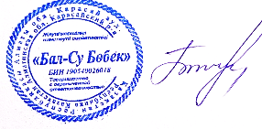
ЖШС "Бал-Су Бөбек" балабақшасының
меңгерушісі: Бекжанова М.Б.

